Отчет МБОУ «Гимназия им. Т.Кусимова» с. Аскарово МР Абзелиловский район РБ
о проведенных антинаркотических мероприятий

В течение 2015-2016 учебного года в гимназии были проведены ряд мероприятий антинаркотической направленности
В ноябре в рамках Всероссийской антинаркотической акции «За здоровье и безопасность наших детей» проведены:
- Классные часы «Умей сказать «Нет»!»
- Конкурс плакатов «Я люблю жизнь»
- Конкурс сочинений «Почему люди курят, принимают алкоголь и наркотики?»;
«В чем же вред наркотиков, алкоголя и табака?
- СПС с учащимися 10 классов разрабатывали эмблему «Жизнь без наркотиков»
- Выпустили и раздали памятки для родителей и учащихся «Мир моих ценностей»
- Посетили Абзелиловский историко-краеведческий музей (просмотр фильма, беседа).

В декабре в рамках недели, посвященной Всемирному Дню борьбы со СПИДом, также проходили беседы и конкурсы антинаркотической направленности, спортивные мероприятия.

Ежегодно в апреле проходит Неделя Здоровья. В рамках недели проводятся:
- Конкурс плакатов;
- Спортивные мероприятия(кросс, эстафеты, соревнования) направленные на формирование ЗОЖ;
- Акции такие как «Забор», «Сундучок желаний»;
- Классные часы по данной тематике;
- Соревнования между учениками и учителями;
- Организуется утренняя зарядка;
- Просмотры фильмов и роликов.
В этом году провели анкетирование «Мое здоровье», конкурс рисунков на тему «Мой солнечный мир».

Фотоотчет по проведенным мероприятиям
Посещение историко-краеведческого музея
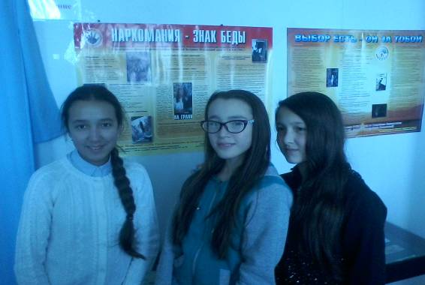

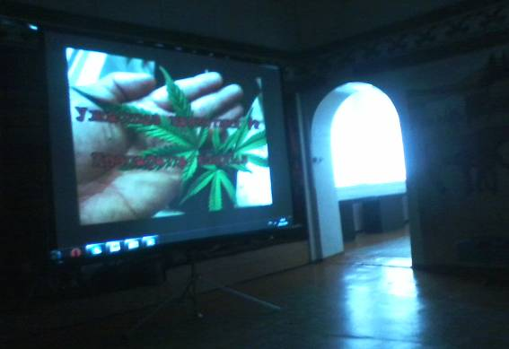

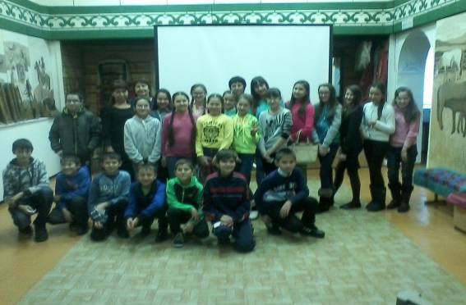

Классные часы
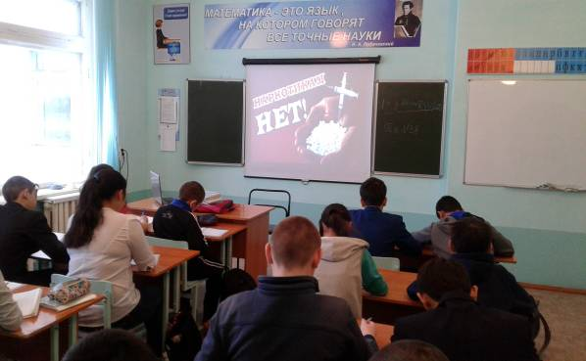

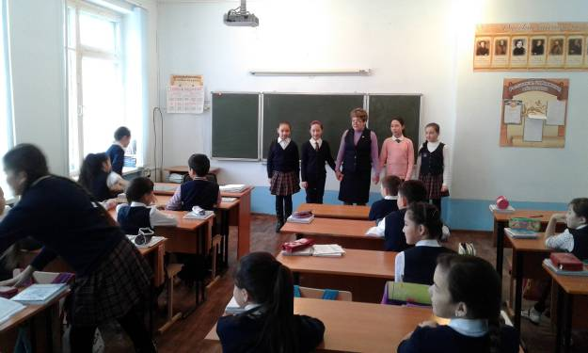

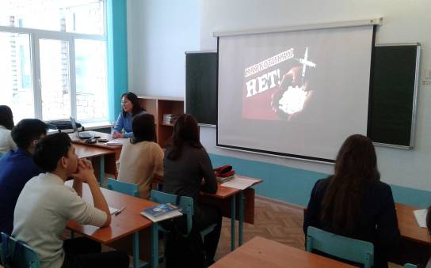

Мероприятия в рамках «Недели здоровья»

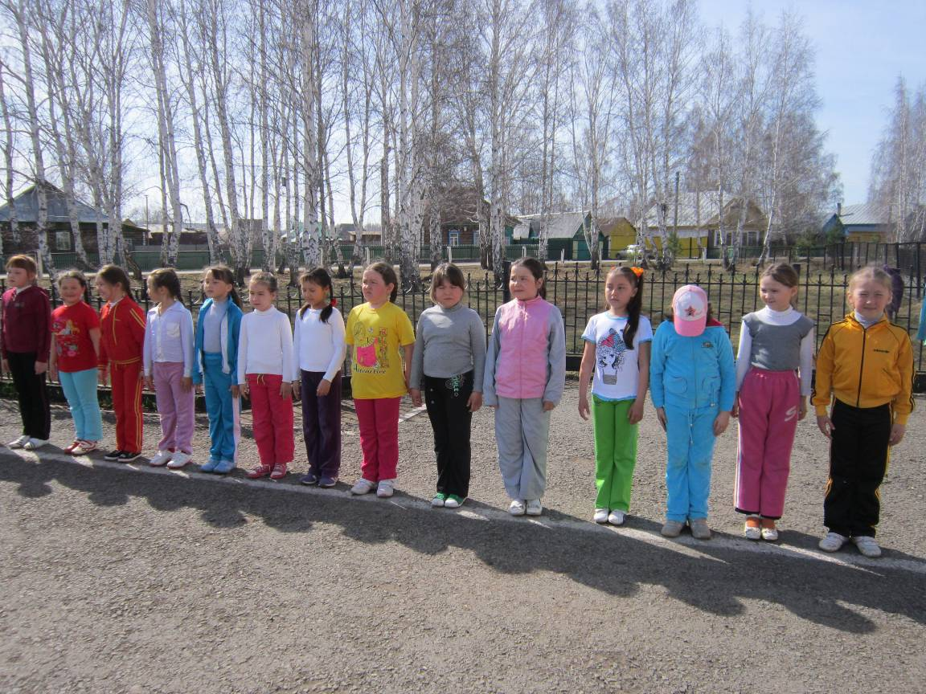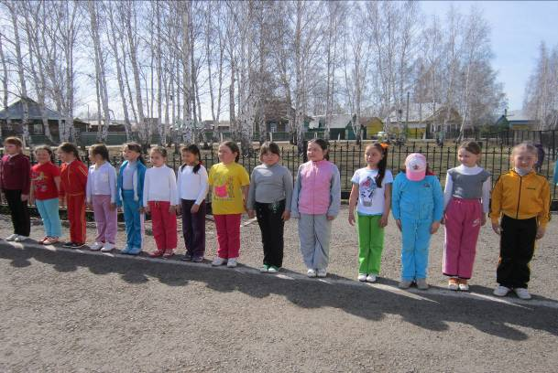

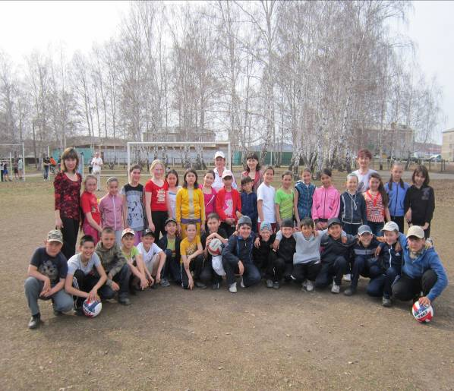

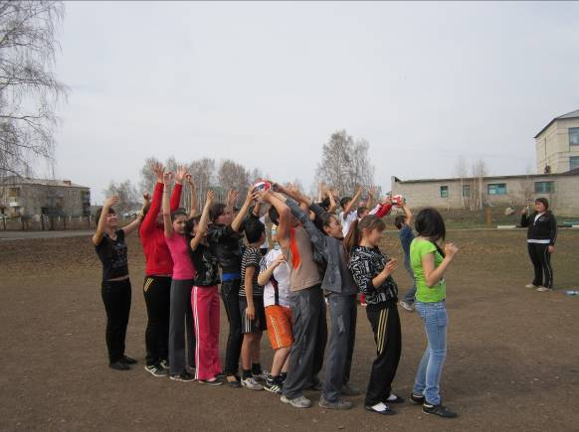

Конкурс плакатов
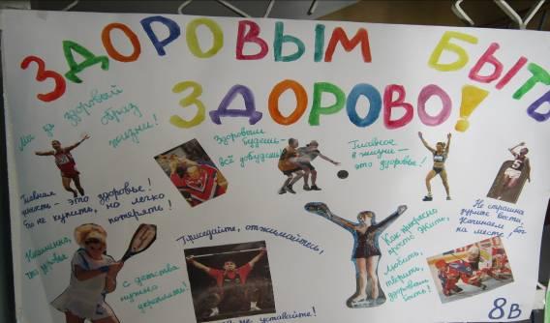

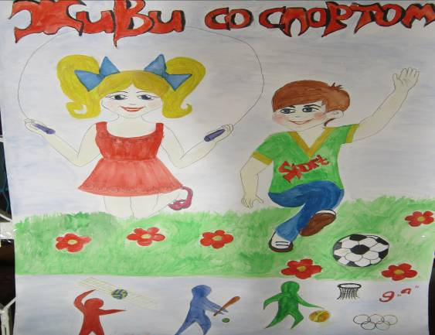

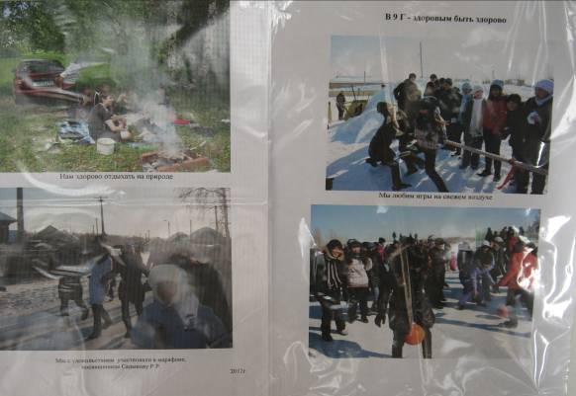

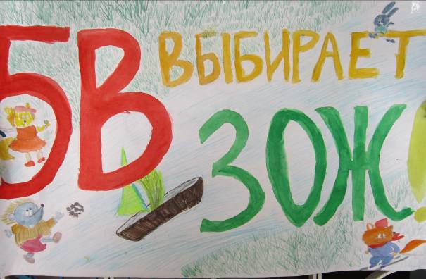

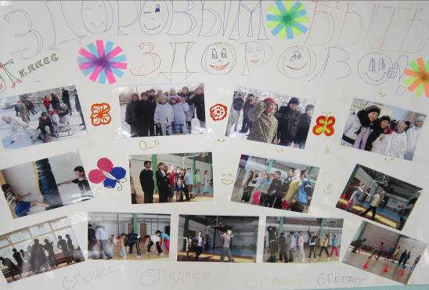

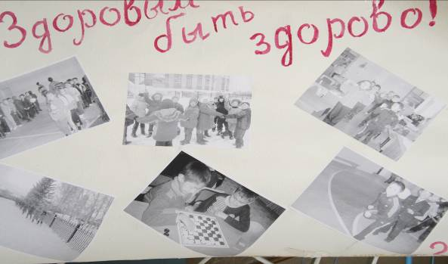

Акция «Забор»
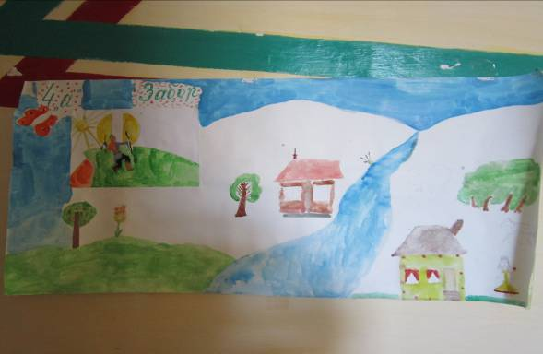

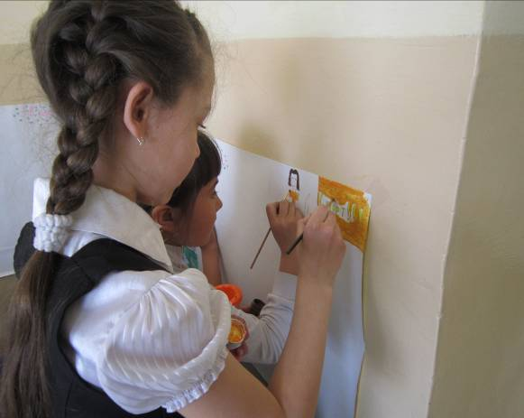
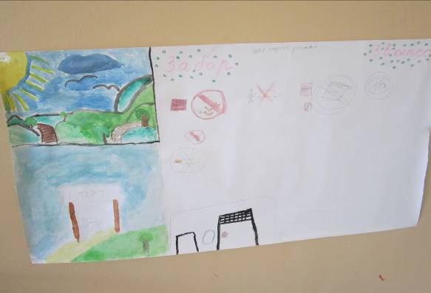

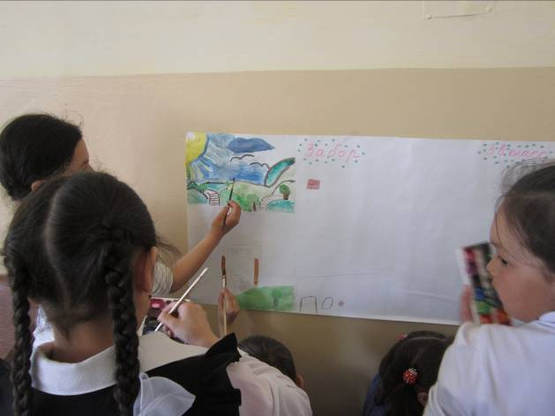

Конкурс рисунков среди 1-4 классов на тему «Мой солнечный мир»
